

**AÇÃO DE FORMAÇÃO**

**Formadores:**

**Joaquim Colôa**

**Nelson Santos**

**Formandos:**

* *Emília Conceição Féria Gato Contreiras Revez*
* *Maria Luísa Rodrigues P. Lopes Amaro*
* *Maria Teresa Camacho Baião*
* *Marília José da Costa Amador Coelho Pelica*

**CENTRO DE FORMAÇÃO**

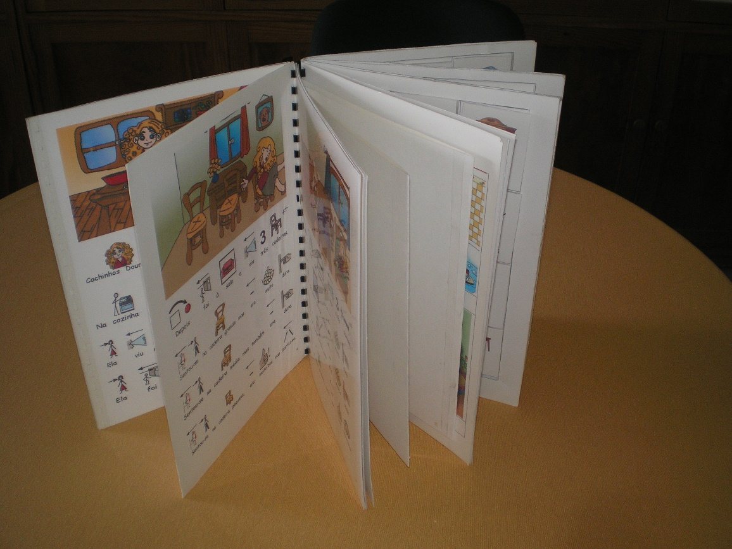

"Os porquês e o como da Comunicação Aumentativa".

**ÍNDICE**

[Introdução 2](#_Toc384134283)

[Comunicação e Linguagem 3](#_Toc384134284)

[Sistemas Aumentativos de Comunicação 3](#_Toc384134285)

[Os Símbolos 4](#_Toc384134286)

[Signos Gráficos 5](#_Toc384134287)

[As Imagens 7](#_Toc384134288)

[Tipo de C. A. Utilizada na História 7](#_Toc384134289)

[A Criança com Síndrome de Down 8](#_Toc384134290)

[PROJETO “Biblioteca sem barreiras – Todos juntos podemos ler” 9](#_Toc384134291)

[Objetivos da História 11](#_Toc384134292)

[Conclusão 13](#_Toc384134293)

[Referências Bibliográficas 14](#_Toc384134294)

[O LIVRO 15](#_Toc384134295)

ANEXOS

# Introdução

Com este trabalho propomo-nos a adaptar uma história infantil “Cachinhos Dourados” com escrita com símbolos. Esta história destina-se a dar cumprimento a um dos objetivos do projeto “Biblioteca sem Barreiras” integrado no projeto “Todos Juntos Podemos Ler”, concebido pela rede de bibliotecas escolares e a Direção de Serviços de Educação Especial e Apoios Socioeducativos e a ser trabalhada com alunos com Problemas de Comunicação, nomeadamente com crianças com Síndrome de Down.

Esta história será o ponto de partida para a aprendizagem das diferentes divisões da casa assim como de alguns elementos que compõem estas divisões.

Esta actividade destina-se ao desenvolvimento da linguagem e aquisição de novo vocabulário assim como aprendizagem do reconhecimento/leitura das palavras trabalhadas.

Iniciaremos o trabalho com uma revisão bibliográfica e reflexão sobre comunicação e linguagem, bem como sobre os sistemas aumentativos de comunicação e sobre os vários tipos de símbolos utilizados na CA.

Faremos referência ao tipo de comunicação aumentativa utilizada no presente trabalho.

Apresentaremos uma breve caracterização do projeto a que se destina esta actividade.

Exporemos ainda uma breve reflexão sobre a criança com síndrome de Down e a aprendizagem da leitura.

No final do trabalho, faremos a apresentação da história assim como das actividades complementares.

# Comunicação e Linguagem

A comunicaçãoé um processo complexo e contínuo que implica a transferência de informação de uma pessoa para a outra. Muitas pessoas não são capazes de comunicar através da fala, o que nos leva necessariamente à questão: como é que alguém que não fala pode comunicar?

A linguagem refere-se ao conjunto de sinais com os quais os humanos comunicam e expressam os seus sentimentos e ideias. No caso da linguagem oral, é necessário conhecer palavras cujo significado seja percebido, sendo necessário a articulação dos músculos da laringe, da língua, entre outros. Tal como referem Franco, Reis e Gil (2003), “A aquisição da linguagem oral é realizada através de um processo interactivo que envolve a manipulação, combinação e integração das formas linguísticas e das regras que lhe estão subjacentes, permitindo o desenvolvimento de capacidades de perceber a linguagem (linguagem compreensiva) e capacidades para formular/produzir linguagem (linguagem expressiva). Este processo é determinado pela interacção entre factores ambientais, psicossociais, cognitivos e biológicos”.

Crianças ou adultos que apresentam determinadas patologias como a deficiência mental ou motora, o autismo, a paralisia cerebral ou outras perturbações da linguagem necessitam de um modo de comunicação não oral aumentativo ou complementar à fala. A dificuldade em comunicar pode acarretar consequências, já que a comunicação é fundamental na interacção social, pois é através dela que concretizamos aquilo que pensamos e sentimos.

# Sistemas Aumentativos de Comunicação

Quando a fala não pode ser um veículo da linguagem torna-se fundamental proporcionar, o mais precocemente possível, um sistema aumentativo de comunicação.

A “Comunicação aumentativa significa comunicação complementar ou de apoio. A palavra ‘aumentativa’ sublinha o facto de o ensino das formas alternativas de comunicação ter um duplo objectivo: promover e apoiar a fala e garantir uma forma de comunicação alternativa se a pessoa não aprender a falar” (Tetzchner e Martinsen, 2000).

Actualmente, os sistemas aumentativos compreendem os sistemas *sem ajuda* e os sistemas *com ajuda*, e ainda a comunicação *dependente* e *independente*.

Relativamente aos sistemas de comunicação sem ajuda, eles referem-se a todas as formas de comunicação que não estão dependentes de qualquer ajuda técnica, sendo algumas partes do corpo o veículo para transmitir a mensagem (piscar o olho, aponta, abanar a cabeça para dizer sim ou não).

Os sistemas com ajuda implicam a utilização de um suporte físico tais como sintetizadores de fala, tabelas de comunicação, entre outros, sendo que neste caso não é utilizador quem produz os símbolos mas sim selecciona-os através dos vários dispositivos (Ferreira, Ponte e Azevedo, 1999).

No momento de escolhermos um sistema aumentativo de comunicação, devemos ter em conta determinados critérios e com base numa avaliação cuidadosa de quem o vai utilizar. Essa avaliação deverá ser feita numa fase inicial, mas também durante a implementação e uso do sistema, já que qualquer utilizador poderá estar em constante evolução, podendo ser necessário misturar ou combinar os vários sistemas aumentativos (Tetzchner e Martinsen, 1993). De igual modo, o processo de avaliação deverá basear-se essencialmente naquilo que o utilizador é capaz de fazer ou poderá vir a fazer.

# Os Símbolos

A palavra *símbolo* tem origem no grego *sýmbolon* e refere-se a um sinal que representa ou substitui outra coisa (Dicionário da Língua Portuguesa On-line). Ao longo da evolução da humanidade, o símbolo foi sempre utilizado como meio de comunicação. Nos dias de hoje há já uma grande preocupação em tornar a informação acessível para todos, tanto para pessoas com dificuldades de aprendizagem e/ou comunicação, como para pessoas que não sabem ler. Uma das formas de tornar essa informação acessível é através do uso de símbolos junto ao texto escrito.

Quantos de nós já não tivemos que ler determinado folheto de instruções que só se tornou perceptível depois de fazermos a “leitura” das imagens?

De acordo com Correia e Pinto (2002) os símbolos podem dividir-se em:

- Símbolos reconhecíveis ou pictográficos (puramente ilustrativos e facilmente reconhecíveis);

- Símbolos representativos (representam conceitos espaciais e temporais, pronomes);

- Símbolos ilustrativos ou ideográficos (referem-se ao conceito apresentado de forma gráfica; não ensinam conceitos mas relembram ideias compreendidas anteriormente);

- Símbolos abstractos (são mais complicados por serem abstractos e implicam memorização).

# Signos Gráficos

Entre os sistemas de signos gráficos mais conhecidos estão o sistema *Bliss*, o sistema *PIC*, o sistema *SPC,* osistema *MAKATON,* o *PECS* e o sistema *REBUS*.

O sistema *Bliss* compõe-se de “signos logográficos ou ideográficos, isto é, são signos que não se baseiam na combinação de letras” (Downing 1973, cit. por Tetzchner e Martinsen, 2000:24). É composto de um número pequeno de formas chamadas de “elementos simbólicos”; segue um sistema lógico, sendo que estes elementos básicos são usados em várias combinações para representar milhares de significados; os símbolos são organizados sintaticamente, tendo cada grupo sintático uma cor específica. É constituído por 100 signos que quando combinados formam palavras novas.

O sistema *PIC* é constituído por cerca de 1300 símbolos, sendo que em Portugal existem apenas 400 símbolos. Trata-se de “desenhos estilizados que formam silhuetas brancas sobre um fundo preto. A glosa está sempre escrita em branco sobre o desenho. É menos versátil e também mais limitado, pois os símbolos não são combináveis; os símbolos são organizados semanticamente.

O sistema *SPC* compõe-se de cerca de 3000 signos, sendo que estes são “desenhos de linhas simples a preto, sobre fundo branco, e a palavra está escrita sobre o desenho”.

O sistema *MAKATON* usa gestos, símbolos, figuras e expressões faciais que podem ser utilizados em simultâneo com a fala. Os sinais usados são conceitos/ideias selecionados de acordo com o que é mais apropriado para a criança.

Facilita o acesso aos significados do e no mundo com os outros, o que proporciona maior disponibilidade para a relação.

O sistema *PECS*, também conhecido por Sistema de Comunicação por Troca de Imagens (Picture Exchange Communication System), é um sistema que permite desenvolver a comunicação interpessoal, principalmente em pessoas com dificuldades severas de comunicação. O *PECS* começa ensinando o aluno a trocar uma figura por um item desejado com o “professor”, que imediatamente satisfaz o seu pedido.

Este sistema permite desenvolver a compreensão, reduzir a frustração de quem tem dificuldade em falar e permite um poder de maior escolha de quem não se expressa oralmente (Pedrosa, 2006). Além disso, pelo facto de associar o som à imagem, pode desenvolver a própria comunicação oral (Almeida et al, 2005).

O sistema *REBUS* conta com cerca de 2000 símbolos e “baseia-se na combinação de signos e de significados dos símbolos”, podendo ser simples ou complexo. O sistema simples faz uso de um pictograma para representar uma palavra ou parte dela, enquanto o sistema complexo combina pictogramas com letras, números, notas musicais, etc.

Trata-se de um Sistema de Comunicação Aumentativa de um marcado caráter realista e sustentado sob uma base fonética. Os seus desenhos são muito realistas, embora também haja alguns estilizados: representam objetos, ações e atributos.

# As Imagens

A utilização da imagem no processo de ensino-aprendizagem de crianças com Necessidades Educativas Especiais assume especial importância. Ao trabalharmos com estas crianças devemos utilizar diferentes meios de expressão que as cativem e motivem, recorrendo para isso à imagem. Vários autores têm vindo a defender o recurso à imagem como facilitador da aprendizagem da leitura e da escrita, bem como do raciocínio matemático: “O recurso à imagem é fundamental no ensino destas crianças, principalmente na aprendizagem da leitura e escrita, na Matemática e em várias disciplinas do currículo” (Fonseca, 1988; Moles, 1981; Grosso, 1976, cit. por Chaves, Coutinho e Dias, 1993:63).

À imagem reconhece-se cada vez mais o seu potencial educativo, nomeadamente no que diz respeito à educação de crianças com Necessidades Educativas Especiais. Sendo a imagem uma aproximação à realidade, ela materializa-se através da representação de objectos ou ideias facilitando a sua compreensão.

# Tipo de C. A. Utilizada na História

O programa utilizado para a adaptação da história e trabalho complementar foi o Comunicar com Símbolos, que emprega os símbolos da escrita com símbolos.

**Escrita com Símbolos** é uma ferramenta inclusiva de Comunicação Aumentativa em Português Europeu, com os símbolos SPC (símbolos pictográficos para a comunicação) e REBUS (escrita pictográfica utilizada na Suméria), da Empresa IMAGINA e recomendado pelo Ministério da Educação Português.

Com este *software* o texto é ilustrado automaticamente com símbolos, permite a escrita inteligente (altera o símbolo de acordo com o contexto semântico em que a palavra está inserida, inclui mais de 10.000 Símbolos para a Literacia da Widgit (conjunto actualizado de símbolos coloridos universais utilizado em cerca de 18 línguas) e 1.500 imagens.

Recorreu-se também ao uso de cartões com imagens para desenvolvimento da linguagem e leitura global de palavras.

# A Criança com Síndrome de Down

De acordo com Sampedro, Blasco e Hernández (1997), a criança com síndrome de Down é portadora de uma anomalia cromossómica que implica perturbações de vária ordem. Esta anomalia pode ser originada por três factores diferentes, dando lugar aos três tipos de síndrome de Down: *trissomia homogénea* (é o caso mais frequente); o *mosaicismo* e a *translocação.*

O desenvolvimento da linguagem em crianças com síndrome de Down sofre um atraso considerável relativamente às outras áreas de desenvolvimento. Existe um grande desajustamento entre os níveis compreensivo e expressivo.

Quanto à compreensão, a evolução de uma criança com síndrome de Down é paralela à de uma criança normal, embora atrasada em relação ao tempo e obstaculizada pelos défices que apresentam em aspectos particulares da organização do comportamento.

O nível expressivo destas crianças é frequentemente afectado pelos seguintes factores:

- Dificuldades respiratórias: pela hipotonicidade e fraca capacidade para manter e prolongar a respiração.

- Perturbações fonatórias: implicam alterações no timbre de voz, que aparece grave, de timbre monótono, por vezes gutural.

- Perturbações da audição. A capacidade auditiva é inferior ao normal.

- Perturbações articulatórias produzidas pela confluência de vários factores: hipotonia da língua e lábios, malformações do palato, inadequada implantação dentária, imaturidade motora, etc.

- Tempo de latência da resposta demasiado prolongado.

De acordo com Troncoso e Cerro (2004), os conhecimentos obtidos através da investigação realizada com pessoas portadoras de Síndrome de Down evidenciam os seguintes aspetos:

**Boas capacidades de percepção e de aprendizagem com base em estímulos visuais**

1. Aprender apenas por estímulos auditivos torna-se muito difícil para as crianças com síndrome de Down devido às suas dificuldades de processamento auditivo e verbal e isto provoca atrasos no discurso, na linguagem e no desenvolvimento cognitivo.

2. A utilização de metodologias de ensino baseadas em estímulos visuais como a sinalização e a leitura pode atenuar o impacto dessas dificuldades e reduzir o atraso nos domínios apontados.

3. As crianças com síndrome de Down utilizam estratégias de leitura visual durante mais tempo do que os seus pares com desenvolvimento típico (mesmo em fases de leitura mais avançada).

**Aprendizagem da leitura**

1. A maioria das crianças com síndrome de Down consegue aprender a ler e deve iniciar a leitura na idade pré-escolar.

2. A leitura global de palavras é um aspecto forte das capacidades das crianças pequenas com síndroma de Down.

3. Durante a idade escolar, a leitura continua a ser um dos aspectos fortes na aprendizagem destas crianças.

**Discurso, linguagem e comunicação**

1. O ensino da leitura leva a criança com síndrome de Down a melhorar o seu discurso, a sua linguagem e a sua competência na memória a curto prazo.

2. Os atrasos específicos no desenvolvimento dos aspectos gramaticais na linguagem expressiva estão relacionados com o atraso no desenvolvimento de vocabulário falado.

# PROJETO “Biblioteca sem barreiras – Todos juntos podemos ler”

Desde o ano letivo de 2011/2012, o grupo de Educação Especial em articulação com a equipa da biblioteca escolar da Escola Básica de Santiago Maior, iniciou o projeto “Biblioteca sem Barreiras”. Para além da etiquetagem das prateleiras das estantes da biblioteca com diferentes códigos: Língua Gestual Portuguesa (LGP), Língua Portuguesa escrita, Braille e Símbolos Pictográficos para a Comunicação (SPC), tentou tornar a biblioteca mais acessível aos alunos de Educação Especial e promover a sensibilização da comunidade educativa para as questões da diferença e da Inclusão.

Paralelamente foram feitas várias sessões para todos os utilizadores da biblioteca do 1º ciclo, dos diferentes anos de escolaridade, enfatizando as diferentes formas de comunicação e a sua importância. Para além dos técnicos da Unidade de Surdos e da Unidade de Apoio a Alunos com Multideficiência foi também convidada a técnica de Braille, Orientação e Mobilidade da Escola de Referência para Alunos Cegos, para dinamizarem estas sessões com os alunos e professores. Foram também animadas histórias e efetuados jogos na biblioteca escolar, com recurso aos SPC e à LGP. Do mesmo modo, foi adquirido algum fundo documental específico.

No presente ano letivo a equipa da Biblioteca escolar deu continuidade ao referido projeto “Biblioteca sem Barreiras”, integrando-o no projeto [Todos Juntos Podemos Ler,](http://www.rbe.min-edu.pt/np4/251.html#_blank) concebido pela Rede de Bibliotecas Escolares e a Direção de Serviços da Educação Especial e Apoios Socioeducativos, que tem como principal objetivo a criação de bibliotecas inclusivas, que assegurem reais oportunidades de leitura para todos os alunos.

O público-alvo deste projeto são os alunos de Educação Especial que apresentam limitações sensoriais, cognitivas e/ou motoras graves, da Escola Básica de Santiago Maior, bem como as suas turmas.

No âmbito do Projeto, foram delineadas as seguintes atividades a implementar:

* Sessões de sensibilização às famílias e docentes sobre a importância do livro e da leitura, enquanto mediador da relação, reforço da vinculação, estabilizador emocional e promotor do desenvolvimento cognitivo.
* Elaboração de livros personalizados e temáticos adaptados às necessidades especiais dos alunos.
* Sessões regulares de leitura e atividades variadas com as turmas dos alunos (público alvo) na Biblioteca Escolar.
* Disponibilização de um PC na Biblioteca Escolar com o *software* educativo Eugénio V3[[1]](#footnote-1) como ferramenta que permite uma comunicação mais eficaz e maior autonomia na utilização dos recursos da BE.
* Elaboração de tabelas de comunicação no *software* Eugénio V3, para cada aluno em particular, com símbolos SPC e fotografias associados à palavra escrita.
* Adaptação de histórias, trabalhadas no contexto da turma, para os alunos com necessidades especiais), através do recurso às áreas de expressão e aos símbolos pictográficos para a comunicação (SPC) (trabalho de grupo na turma).
* Criação de histórias em formato multimédia.
* Projeção de histórias em SPC e em LGP.
* Audição de histórias nos diferentes contextos (familiar e escolar) e em diferentes suportes: livros, e-books, audiolivros.
* Requisição regular de livros, em diferentes suportes, pelas famílias.

# Objetivos da História

O presente trabalho é composto pela adaptação da história “Cachinhos Dourados” utilizando texto de comunicação aumentativa, com a escrita com símbolos do programa “Comunicar com Símbolos”; um quadro de comunicação referente à história; cartazes com as várias divisões duma casa bem como os vários objectos que fazem parte de cada divisão e um jogo de identificação de palavras/imagens, composto por três tabuleiros com palavras e os cartões com imagem/palavra.

A adaptação da história “Cachinhos Dourados” tem por base os seguintes objetivos referentes ao projeto “Biblioteca sem barreiras” integrado no projeto “Todos Juntos Podemos Ler”:

- Contribuir para:

- Melhorar a qualidade das aprendizagens de todos os alunos;

- Equipar a biblioteca escolar de um fundo documental adaptado e adequado às necessidades de todos os alunos;

- Aumentar o nível de participação dos alunos com NEE em atividades de leitura.

- Possibilitar a um maior número de alunos mais autonomia na utilização da Biblioteca Escolar e dos seus recursos.

Relativamente à presente história pretendemos atingir os seguintes objetivos:

- Conhecer a história

* Proceder-se-á à sua apresentação através da leitura em voz alta, por parte de um adulto, mostrando as imagens e símbolos correspondentes às palavras do texto, sempre com o auxílio do quadro de comunicação;

- Incentivar os alunos para procederem ao reconto da história, com o apoio dos símbolos;

- Explorar a história com os alunos para identificarem os diferentes personagens, os vários momentos da história, assim como as várias divisões da casa dos ursinhos.

- Reconhecer as várias divisões duma casa;

- Conhecer as funções de cada divisão da casa;

- Identificar objetos específicos de cada uma das divisões da casa.

- Reconhecer as palavras correspondentes a cada objeto trabalhado.

- Nomear os vários objetos de cada divisão;

- Identificar a sua função;

- Globalizar as palavras correspondentes aos objetos pertencentes a cada divisão;

- Identificar as palavras nos cartões;

- Ser capaz de colocar o cartão com a imagem/palavra no local correto do tabuleiro de jogo.

# Conclusão

O presente trabalho serviu para fazer uma pesquisa e reflexão sobre a importância da utilização de meios e técnicas auxiliares da comunicação para indivíduos que, de uma forma ou de outra, apresentem impedimentos ou dificuldades em comunicar.

Acreditamos que sistemas como estes são de facto instrumentos especiais no processo de comunicação de alguém com dificuldades a este nível. É necessário, contudo, que o professor se informe antes de optar por determinado sistema, e que tenha sobretudo em conta as características da criança e aquilo que ela já é capaz de fazer. Estes sistemas poderão assim ser usados como auxiliares ou suplementares no processo de inclusão escolar. A escola inclusiva deverá estar aberta a propostas curriculares adaptadas às necessidades dos alunos, de modo a que estes usufruam de oportunidades de acordo com as suas necessidades.

Sabe-se que os alunos com dificuldades na comunicação nem sempre participam dos desafios educacionais, porque os professores desconhecem estratégias e alternativas de comunicação. Para garantir a esses alunos meios de expressarem as suas habilidades, dúvidas e necessidades, é necessário descobrir meios de compreender a forma como eles processam e constroem os seus conhecimentos.

Cabe-nos a nós, professores de Educação Especial, conhecer, avaliar, explorar e implementar os meios necessários para se proceder à inclusão plena desses alunos. Para tal é necessário colaborar com os professores do ensino regular que trabalham com esses alunos para os capacitar na utilização dos meios auxiliares de comunicação.

Em jeito de conclusão, pensamos que a inclusão só se faz *incluindo*, tal como só aprendemos a andar *andando*; no entanto, é muito mais difícil andar sem uma perna, daí que cabe-nos a nós providenciar estratégias de apoio que caminhem nesse sentido: o da inclusão.

# Referências Bibliográficas

Almeida, M. A., Machado, M. H. P.& Lamônica, D. A. C (2005).Adaptações do sistema de comunicação por troca de figuras no contexto escolar. Pró-Fono R. Atual. cient. vol.17, Nº2, Barueri. In <http://www.scielo.br/>.

Chaves, J. H.; Coutinho, C. P.; Dias, M. (1993). *A Imagem no ensino de crianças com necessidades educativas especiais.* Revista Portuguesa de Educação, 6 (3), 57-66.

Correia, P. Pinto, T. (2002). *O significado dos símbolos. As potencialidades da utilização de símbolos.* Coimbra: CNOTINFOR.

Ferreira, M. C.; Ponte, M. M.; Azevedo, L. M. (1999). *Inovação Curricular na Implementação de meios Alternativos de* *Comunicação em Crianças com Deficiência Neuromotora Grave*. Lisboa: SNRIPD.

Franco, M. G.; Reis, M. J.; Gil, T. M. S. (2003). *Comunicação, Linguagem e Fala. Perturbações específicas de linguagem em contexto escolar. Fundamentos.* Lisboa: Ministério da Educação.

Garcia, L. & Oliveira, L. (2011). *Sistema de CAA com adaptação ao contexto físico.* Palma de Maiorca, Espanha: Iberdiscap2011.

Pedrosa S. (2006)**.** PECS Picture Exchange Communication System (Sistema de Comunicação por Troca de Imagens). In [www.appda-lisboa.org.pt/](http://www.appda-lisboa.org.pt/federacao/files/PECS.ppt).

Tetzchner, S; Martinsen, H. (1993). *Introducción a la ensenãnza de signos e al uso de ayudas técnicas para la comunicación*.Madrid: Visor Distribucciones, S. A.

Tetzchner, S.; Martinsen, H. (2000). *Introdução à Comunicação Aumentativa e Alternativa.* Porto: Porto Editora.

Troncoso, M.V. & Cerro, M. M. (2004). Síndroma de Down: Leitura e Escrita. Um guia para pais, educadores e professores. Porto: Porto Editora.

Sampedro, M. F., Blasco, G. M. G., Hernández, A. M. M. *A Criança com Síndrome de Down*. In Rafael Bautista(1997) Necessidades Educativas Especiais. Lisboa. DINALIVRO (225 – 248).

*O LIVRO*





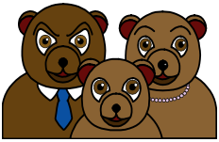

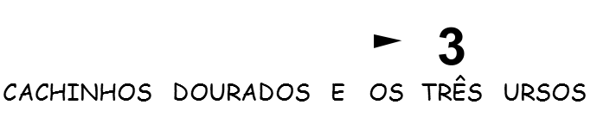

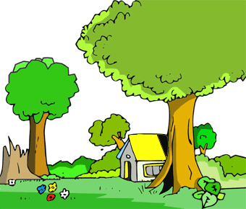

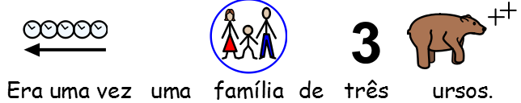

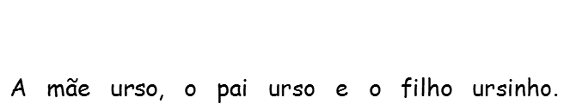

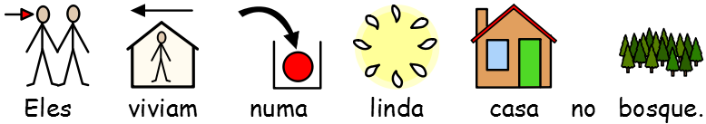

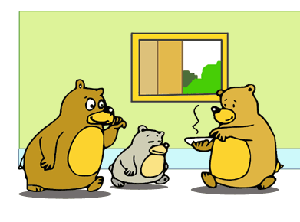



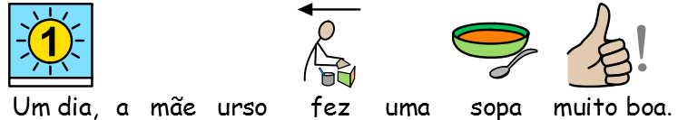

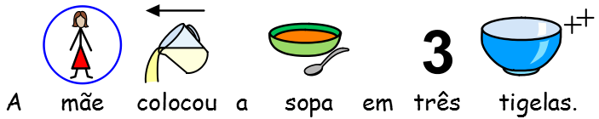

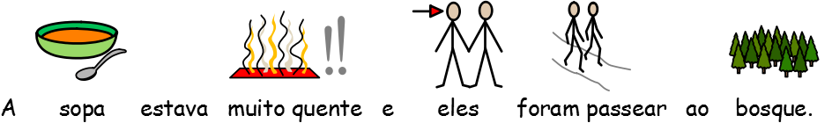

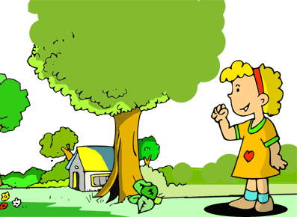

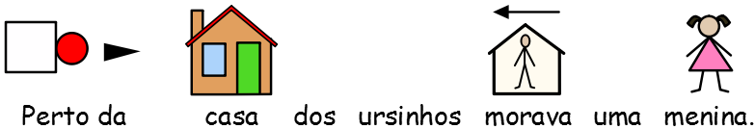

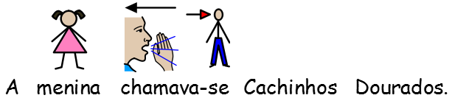



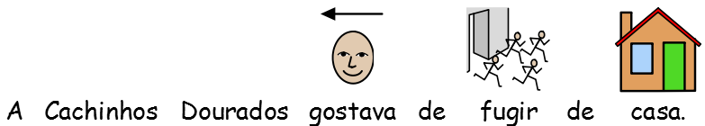

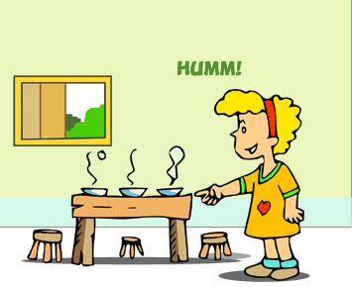

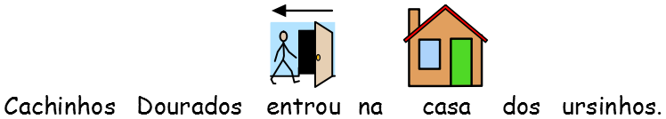

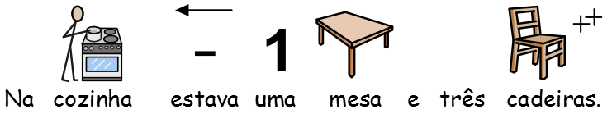

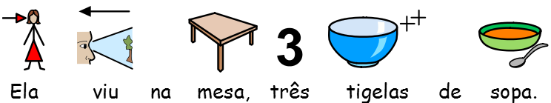

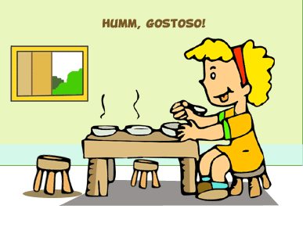

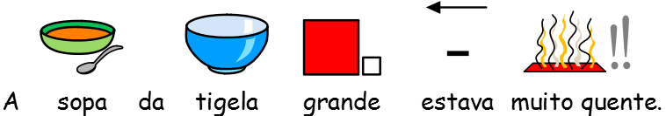

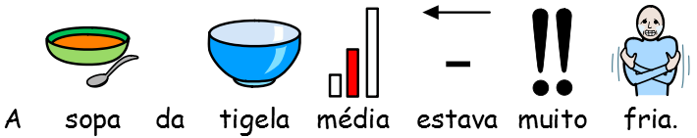

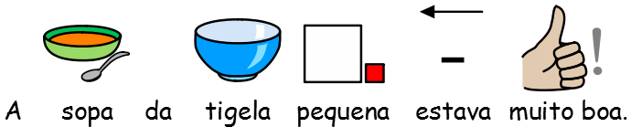



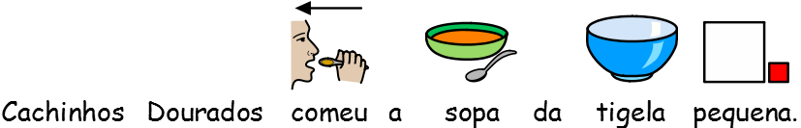

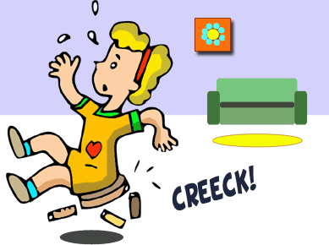

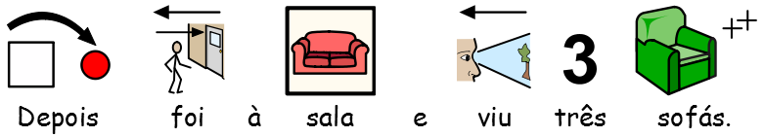



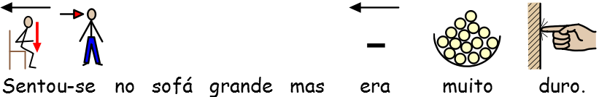



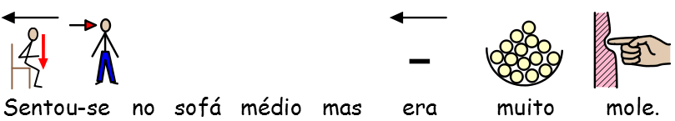

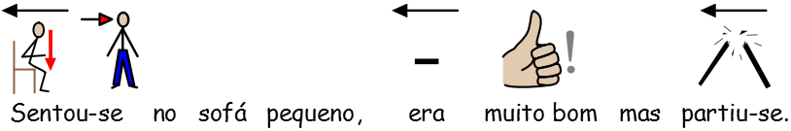

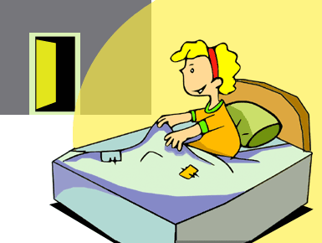

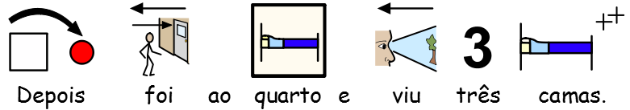

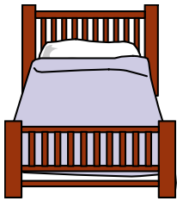

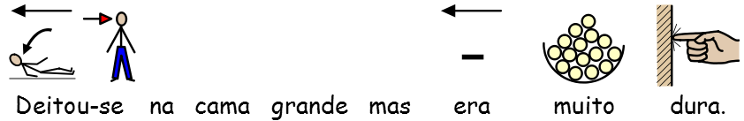



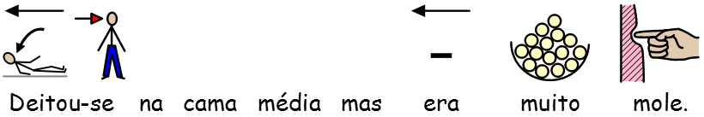



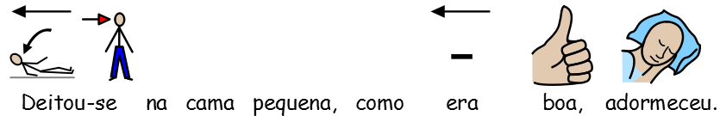

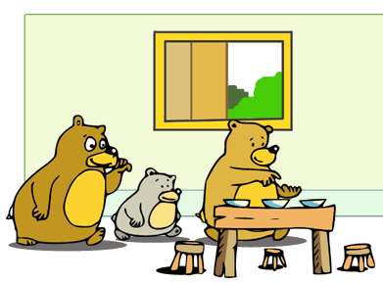

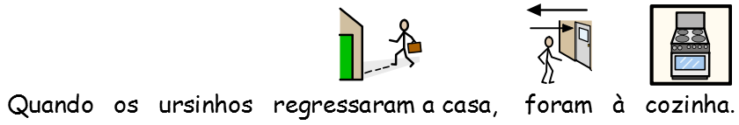

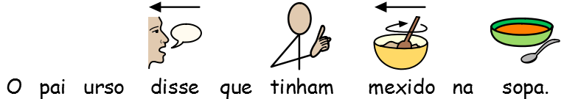

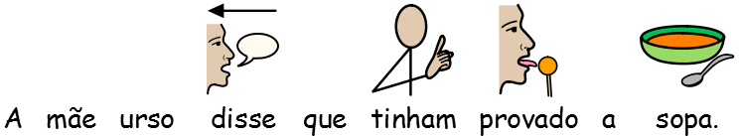

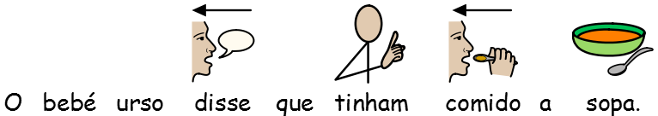

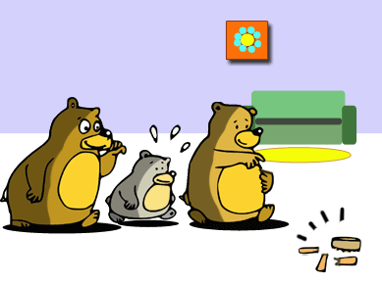

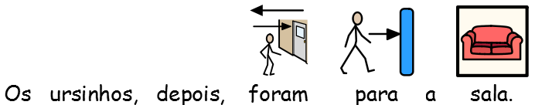



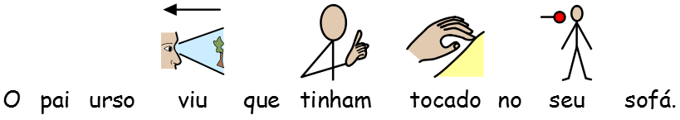

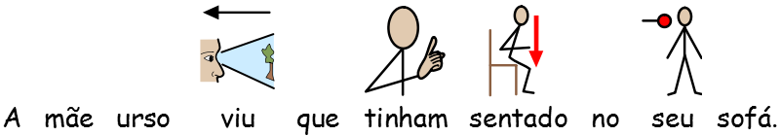

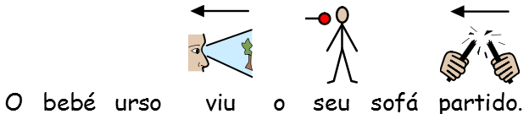

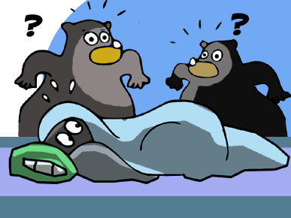

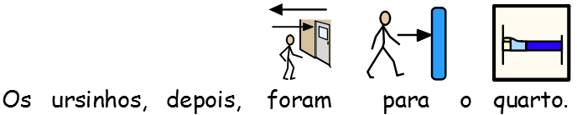



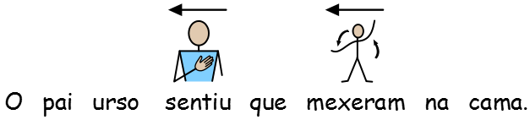



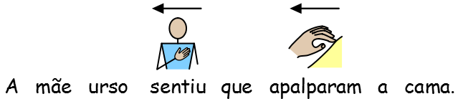



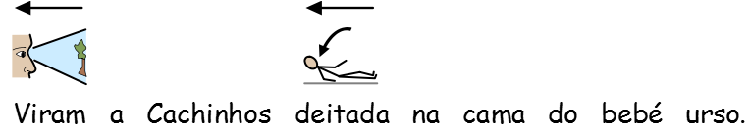

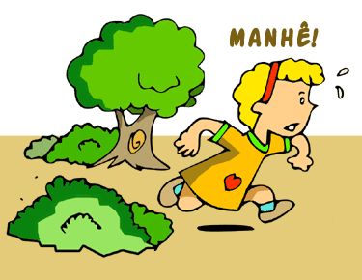

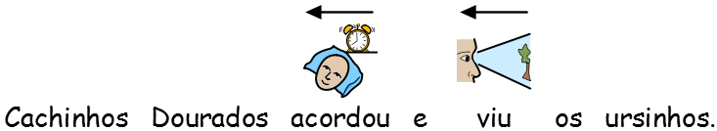

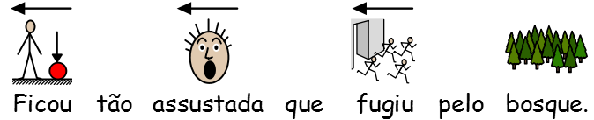

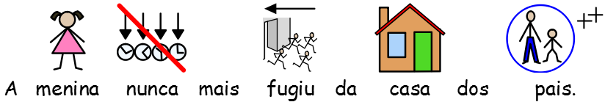



ANEXOS

**Quarto**

|  |  |  |  |
| --- | --- | --- | --- |
| DORMITORIO1 | | |  |
|  |
| armário |
| CAMA  cama | casa031  mesa de cabeceira |  | candeeiro |

**Cozinha**

|  |  |  |  |
| --- | --- | --- | --- |
| COCINA1 | | | RELOJ  relógio |
|  |
| frigorífico |
|  |  | casa017  mesa | SILLA  cadeira |

**Casa de banho**

|  |  |  |  |
| --- | --- | --- | --- |
| CUARTO~2 | | | lavabo  lavatório |
| toalheiro |
|  |
| banheira | sanita | papel  higiénico | ESPEJO  espelho |

**Sala**

|  |  |  |  |
| --- | --- | --- | --- |
|  | | | lâmpada |
| CORTINAS  cortinado |
|  |
| SOF_1_~1  sofá | televisão | CUADRO  quadro |  |

**Divisões da casa**

|  |  |
| --- | --- |
| COCINA1 | BAO_DO~1 |
| cozinha | casa de banho |
| DORMITORIO1 |  |
| Quarto | sala |

Cartões para recortar

|  |  |  |
| --- | --- | --- |
|  |  |  |
|  |  |  |
|  |  |  |
|  |  |  |

|  |  |  |
| --- | --- | --- |
|  |  |  |
|  |  |  |
|  |  |  |
|  |  |  |
|  |  |  |
|  | VENTANA  janela | casa021  porta |
| SERVILLETA  pano | casa016  torneira | TELFON~1  telefone |
|  |  |  |

1. O sistema Eugénio V3 é “*um sistema de apoio à comunicação aumentativa e alternativa (CAA) para o Português Europeu, desenvolvido pelo Laboratório de Sistemas de Informação e Interatividade (LabSI2) da Escola Superior de Tecnologia e Gestão de Beja (ESTIG), Laboratório de Sistemas de Língua Falada do INESC-ID (L2F/INESC-ID) e o Centro de Paralisia Cerebral de Beja (CPCB), que permite o recurso à predição de palavras para apoio à escrita em qualquer aplicação do MS Windows*” (Garcia & Oliveira, 2011, pp. 1). [↑](#footnote-ref-1)